Lời tri ân với người thầy thuốc của

Trường Tiểu học Giang Biên nhân ngày 27/02
Chào mừng kỉ niệm 68 năm ngày Thầy thuốc Việt Nam ngày 27 tháng 2, nhằm tôn vinh sự đóng góp của cán bộ y tế tại trường học, trường Tiểu học Giang Biên đã có món quà tinh thần dành tặng cô Lý Thị Hải Ninh – cán bộ phụ trách y tế của nhà trường bó hoa tươi thắm. Đây là món quà tuy nhỏ bé nhưng đã chứa đựng sự biết ơn cho những công việc hàng ngày của cô cán bộ y tế nhà trường học là chăm | 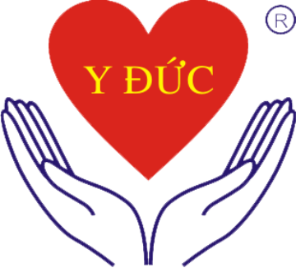
lo cho sự an toàn trong vui chơi, bữa ăn,… đối với các em học sinh và tập thể giáo viên. Sự thầm lặng làm việc của cô sau mỗi tuần làm việc, đó là công tác vệ sinh, khử khuẩn đều đặn mỗi dịp cuối tuần nhằm tiêu diệt mầm mống bệnh tật do thời tiết, môi trường đe dọa sức khỏe với các em học sinh, cán bộ giáo viên, mang lại sự an toàn về sức khỏe cho cả thầy và trò trong tuần học mới tiếp theo. Cảm ơn cô! Cảm ơn tất cả những cán bộ làm trong ngành Y tế!
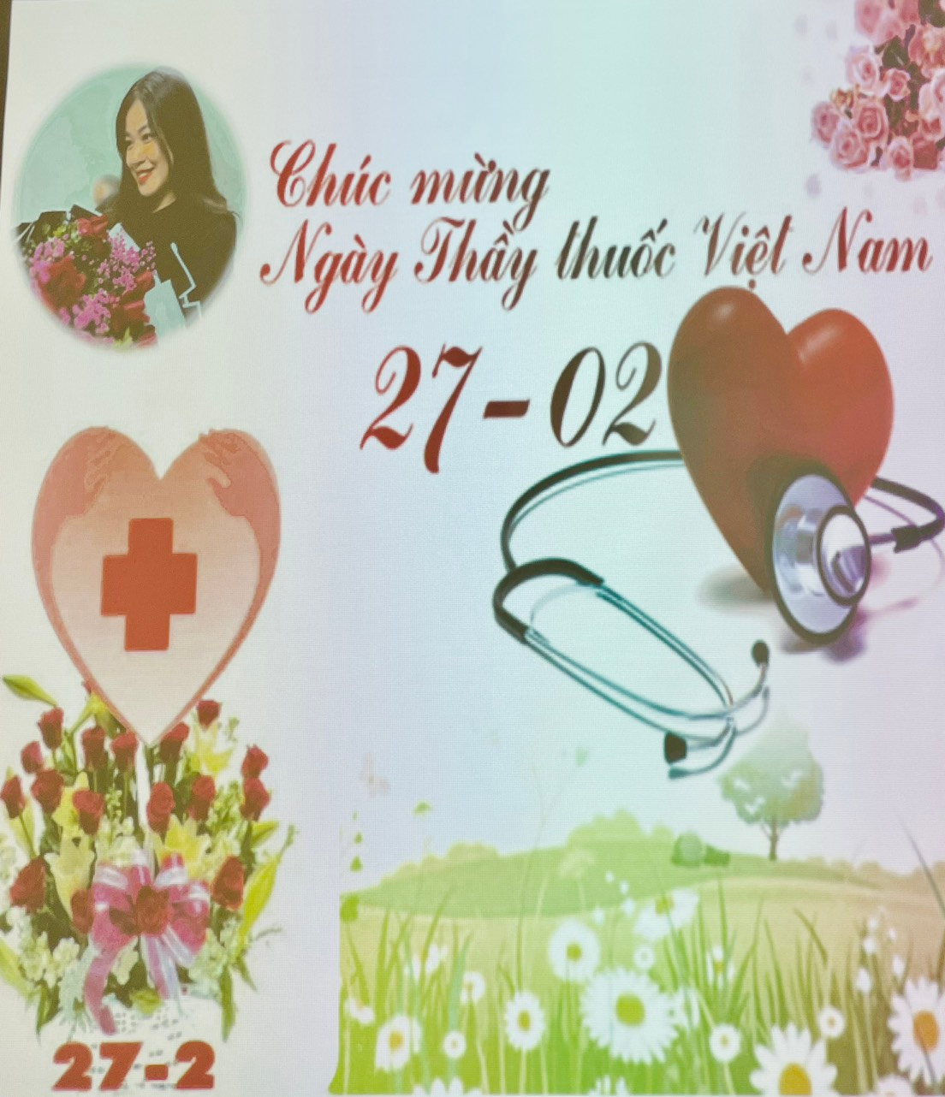 | 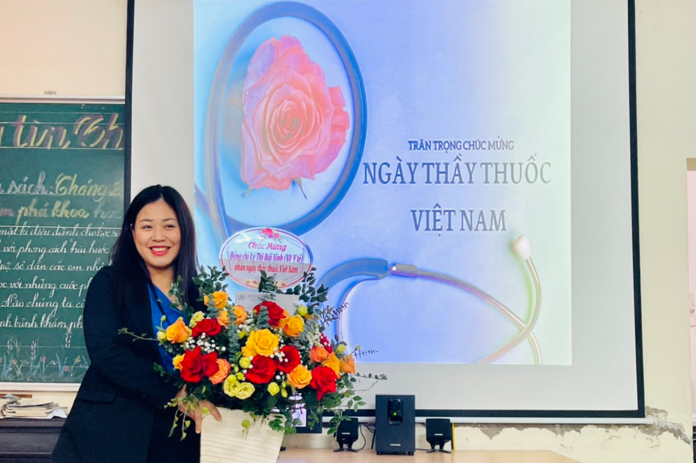
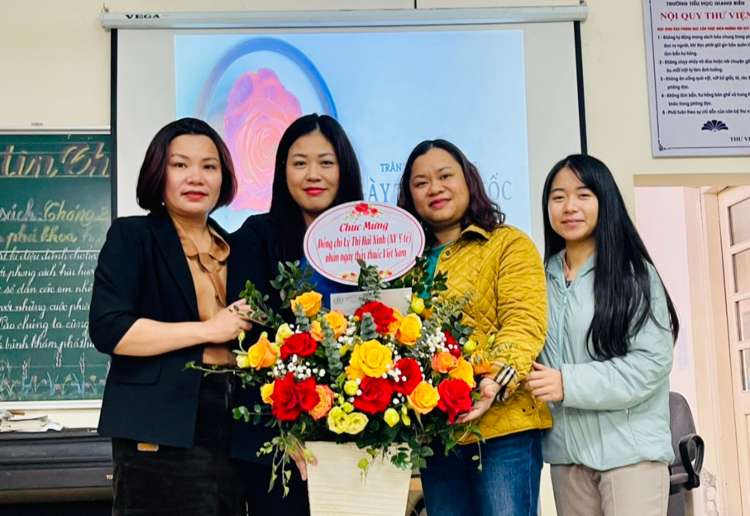 | 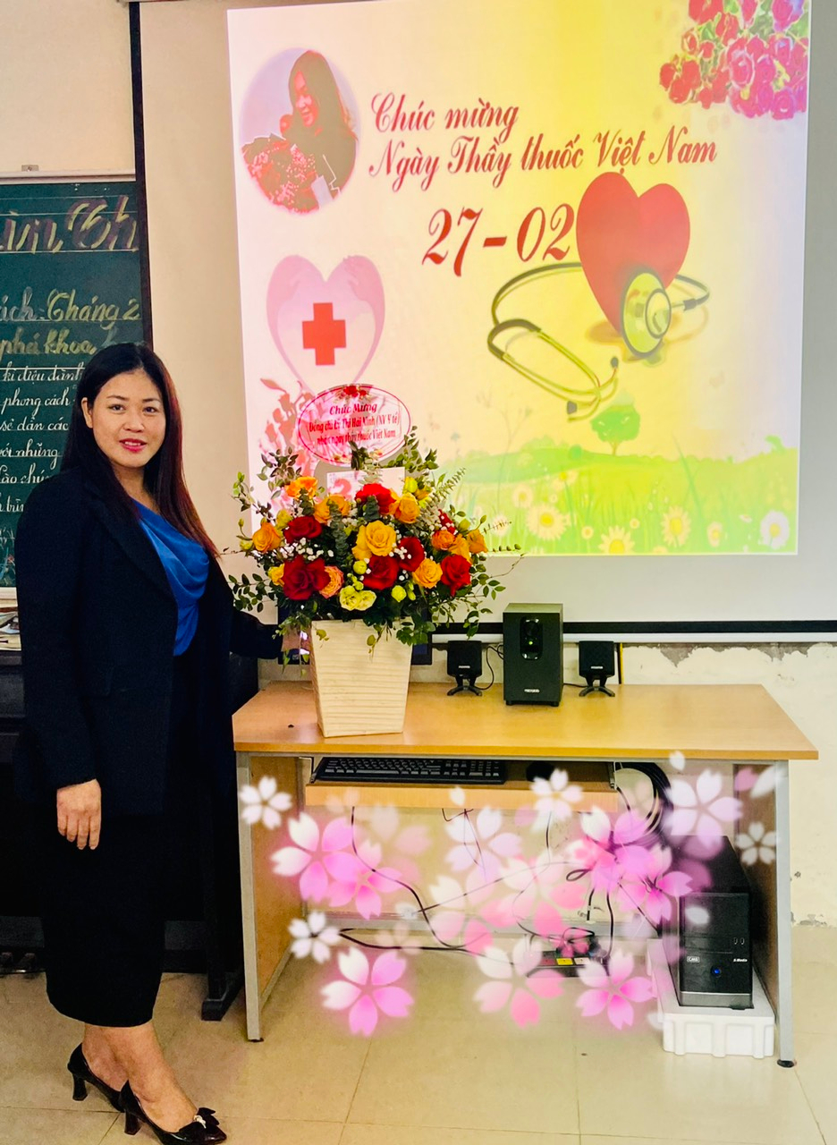
Cũng nhân dịp này, các em học sinh Trường Tiểu học Giang Biên chúng ta cùng nhau tìm hiểu Nguồn gốc và ý nghĩa ngày Thầy thuốc Việt Nam qua bài viết:
Nguồn gốc và ý nghĩa ngày Thầy thuốc Việt Nam 27/02
Ngày 27/2/1955, nhân dịp tổ chức hội nghị cán bộ y tế, Bác Hồ đã gửi thư cho Hội nghị căn dặn ba điều:
+ Trước hết là phải thật thà đoàn kết – Đoàn kết là sức mạnh của chúng ta. Đoàn kết thì vượt được mọi khó khăn, giành được nhiều thành tích. Đoàn kết giữa cán bộ cũ và cán bộ mới. Đoàn kết giữa tất cả những người trong ngành y tế, từ các bộ trưởng, thứ trưởng, bác sỹ, dược sỹ cho đến các anh chị em giúp việc. Bởi vì công việc và địa vị tuy có khác nhau, nhưng người nào cũng là một bộ phận cần thiết trong ngành y tế, trong việc phục vụ nhân dân.
+ Thương yêu người bệnh – Người bệnh phó thác tính mạng của họ nơi các cô các chú. Chính phủ phó thác cho các cô các chú việc chữa bệnh tật và giữ gìn sức khoẻ cho đồng bào. Đó là nhiệm vụ rất vẻ vang. Vì vậy, cán bộ cần phải thương yêu, săn sóc người bệnh như anh em ruột thịt của mình, coi họ đau đớn cũng như mình đau đớn. "Lương y phải như từ mẫu", câu nói ấy rất đúng.
+ Xây dựng một nền y học của ta – Trong những năm nước ta bị nô lệ thì y học bị kìm hãm. Nay chúng ta đã độc lập tự do, cán bộ cần giúp đồng bào, giúp chính phủ xây dựng một nền y tế thích hợp với nhu cầu của nhân dân ta. Y học cần phải dựa trên nguyên tắc: khoa học dân tộc và đại chúng. Ông cha ta ngày trước có nhiều kinh nghiệm quí báu về cách chữa bệnh bằng thuốc ta, thuốc bắc. Để mở rộng phạm vi y học, các cô, các chú cũng nên chú trọng nghiên cứu và phối hợp thuốc "Đông" và thuốc "Tây".
Do ý nghĩa sâu sắc của bức thư này, năm 1985 Đảng và Nhà nước ta đã quyết định lấy ngày 27/2 hàng năm là Ngày thầy thuốc Việt Nam. Trải qua các cuộc kháng chiến giành độc lập dân tộc đã có biết bao thế hệ cán bộ, nhân viên ngành y tế đã có mặt trên khắp các nẻo đường của Tổ quốc để phục vụ sức khỏe bộ đội và nhân dân, kể cả trực tiếp cầm súng đánh giặc giữ nước. Đã có không ít người đã để lại một phần cơ thể mình nơi chiến trường, mang trong mình những căn bệnh quái ác do chất độc hóa học của chiến tranh, thậm chí nhiều người đã mãi mãi nằm lại nơi chiến trường mà không bao giờ trở lại, tiêu biểu như liệt sỹ- bác sỹ Đặng Thùy Trâm.
Trong công cuộc đổi mới, xây dựng và bảo vệ Tổ quốc đặc biệt trong thời gian diễn ra dịch Covid 19, cán bộ và nhân viên ngành y tế tiếp tục học tập, nghiên cứu khoa học và cứu chữa người bệnh, đóng góp xứng đáng vào phát triển kinh tế, xã hội, thực hiện. Có rất nhiều giáo sư, bác sĩ đã được nhà nước vinh danh phong tặng là anh hùng lực lượng vũ trang nhân dân, anh hùng lao động, thầy thuốc nhân dân, thầy thuốc ưu tú, chiến sỹ thi đua như: giáo sư tiến sỹ Tôn Thất Tùng, giáo sư Đặng Văn Ngữ, giáo sư Hoàng Đình Cầm, giáo sư Lê Thế Trung, bác sĩ Phạm Ngọc Thạch... Đó là những tấm gương sáng về đạo đức, tinh thần vì nước, vì dân, sống hết mình vì người bệnh, xứng đáng là tấm gương sáng để các thế hệ sau noi theo và phát huy để phục vụ tốt hơn nữa trong công tác chăm sóc và bảo vệ sức khỏe cho nhân dân.
Tác giả: Nguyễn Thị Hương

